СОЗДАНИЕ В Microsoft Office Word 2007 ДЕКОРАТИВНОГО ТЕКСТА

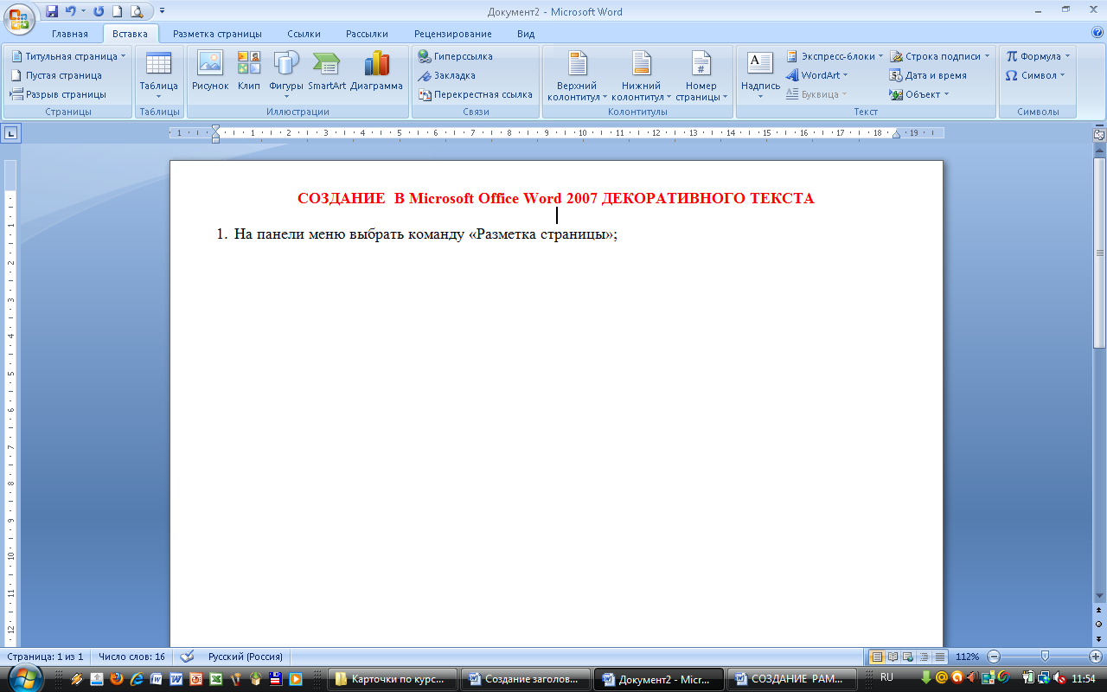
- На панели меню выбрать команду «Вставка»;
- В раскрывшемся меню «Вставка» выбрать команду «WordArt вставка декоративного текста»;
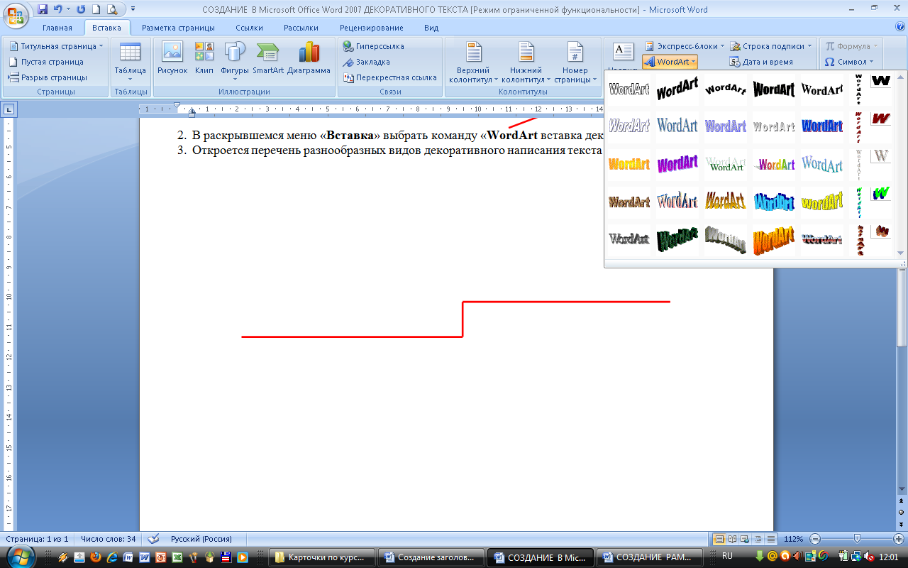
- Откроется перечень разнообразных видов декоративного написания текста (выбранный вид не будет являться строгим, т.е. его в любой момент можно поменять на другой);

- Необходимо выбрать понравившийся вариант (нажать на него). Появится окно «Изменение текста WordArt»;
- В данном окне за место «Текст надписи» необходимо ввести
нужный текст и нажать на OK;
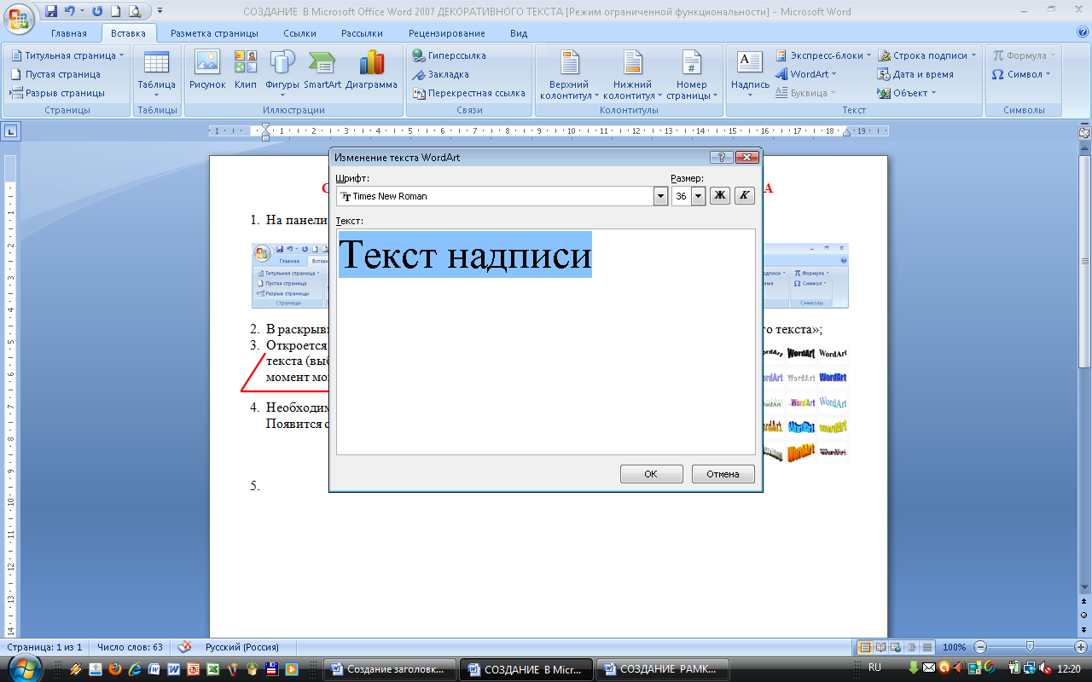
- Появится набранный Вами текст в декоративном виде.
Например
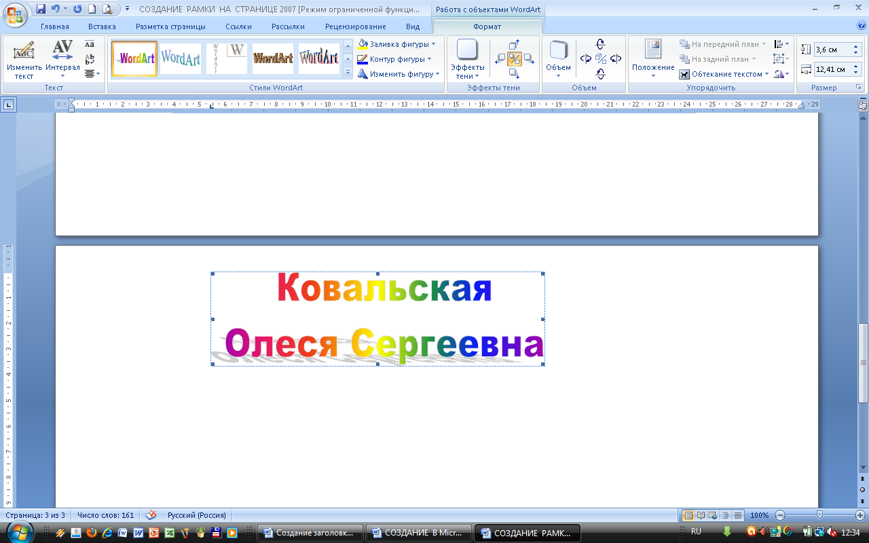

- Чтобы текст можно было преобразовать необходимо в начале его выделить (т.е. нажать на нем левой кнопкой мыши и он выделиться по прямоугольнику);
- На панели меню выбрать команду «Формат»;
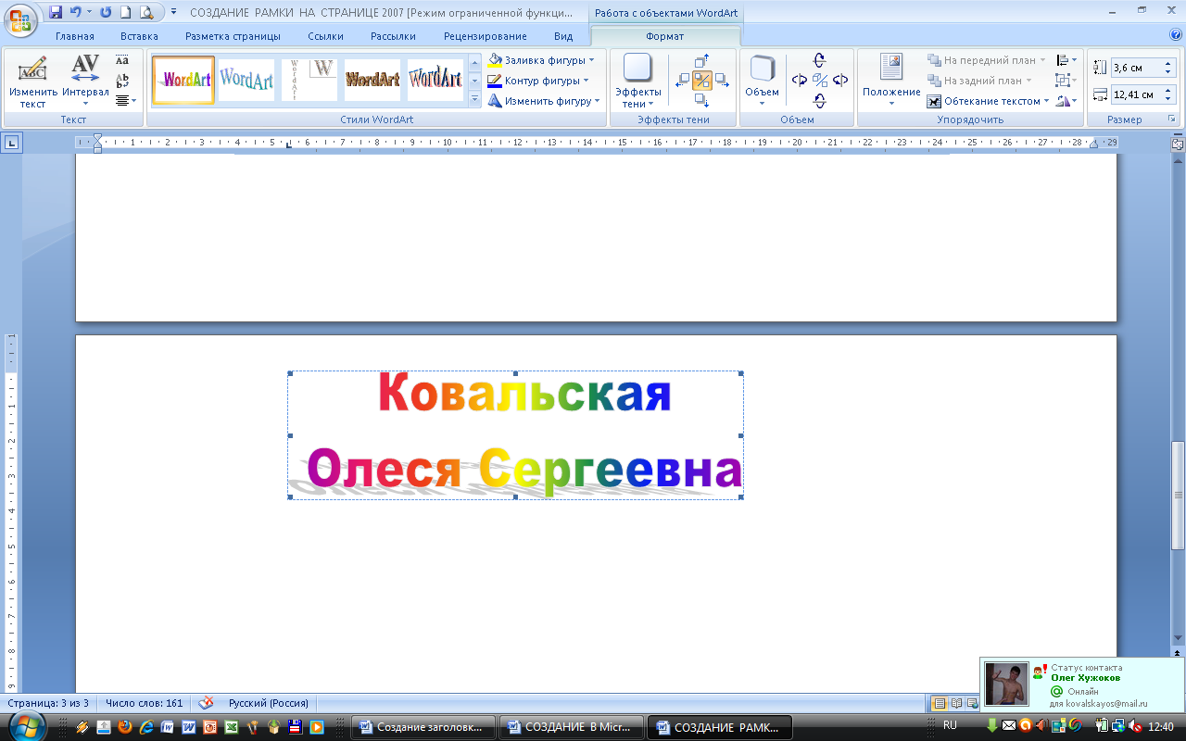
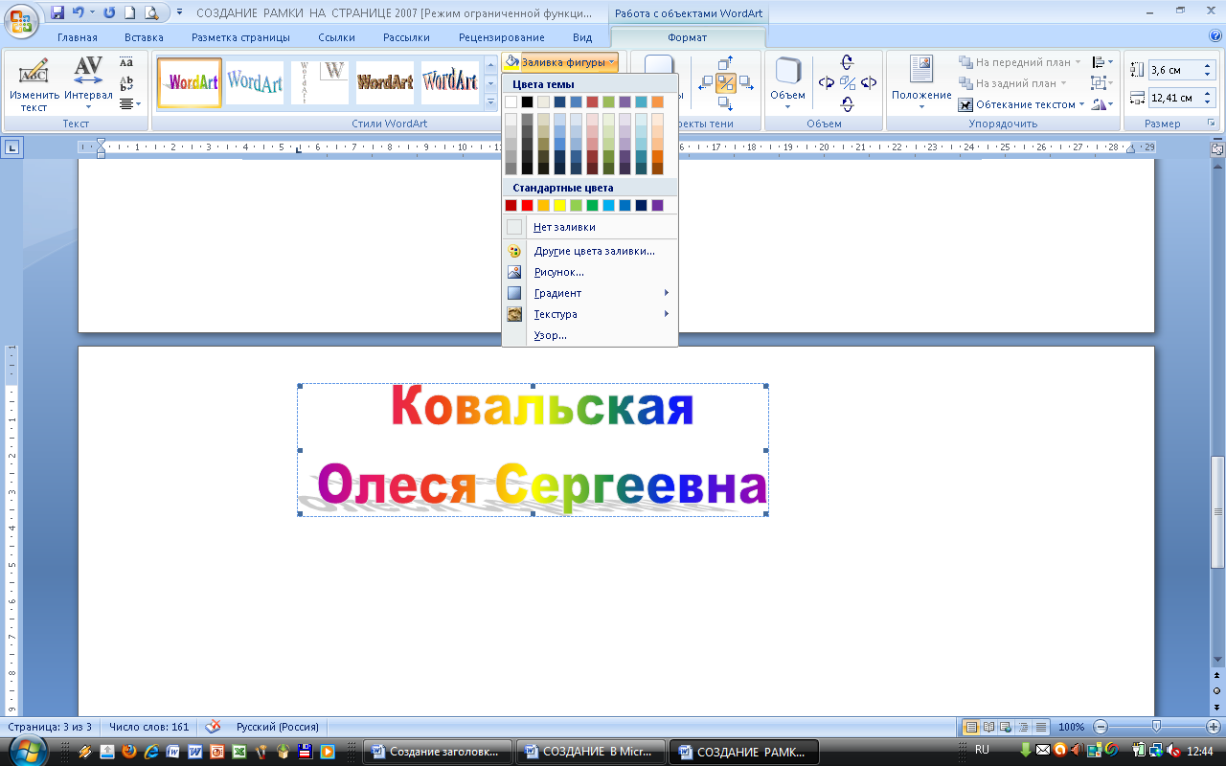
- В данном меню можно изменить цвет заливки
(выбрать можно не только цвет, но и Градиент, Текстуру, Узор);
- В данном же меню можно выбрать
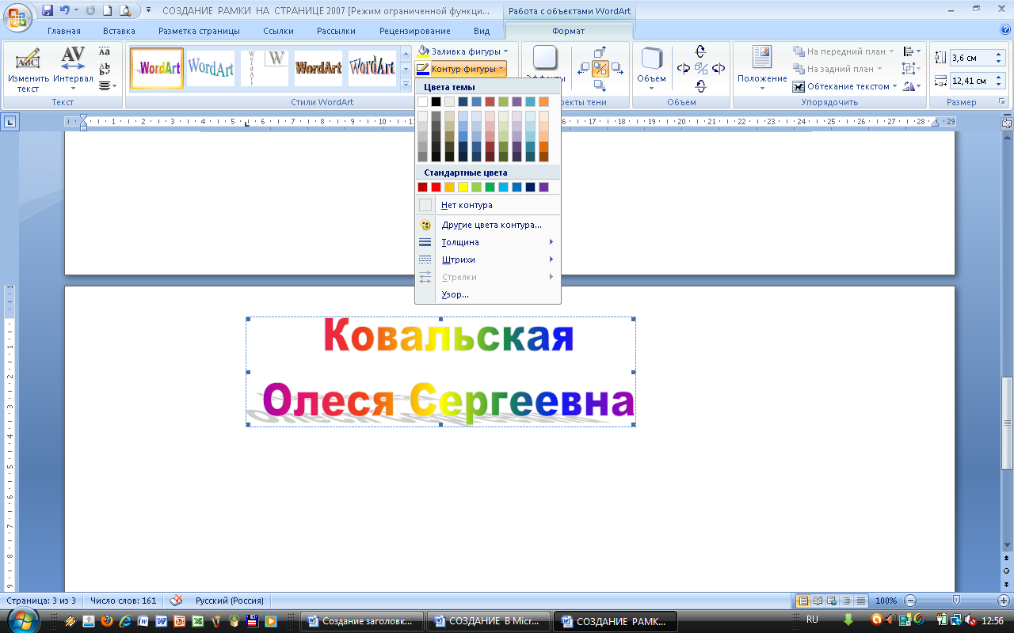
контур для
декоративного текста,
его цвет, толщину,
штрихи, узор;

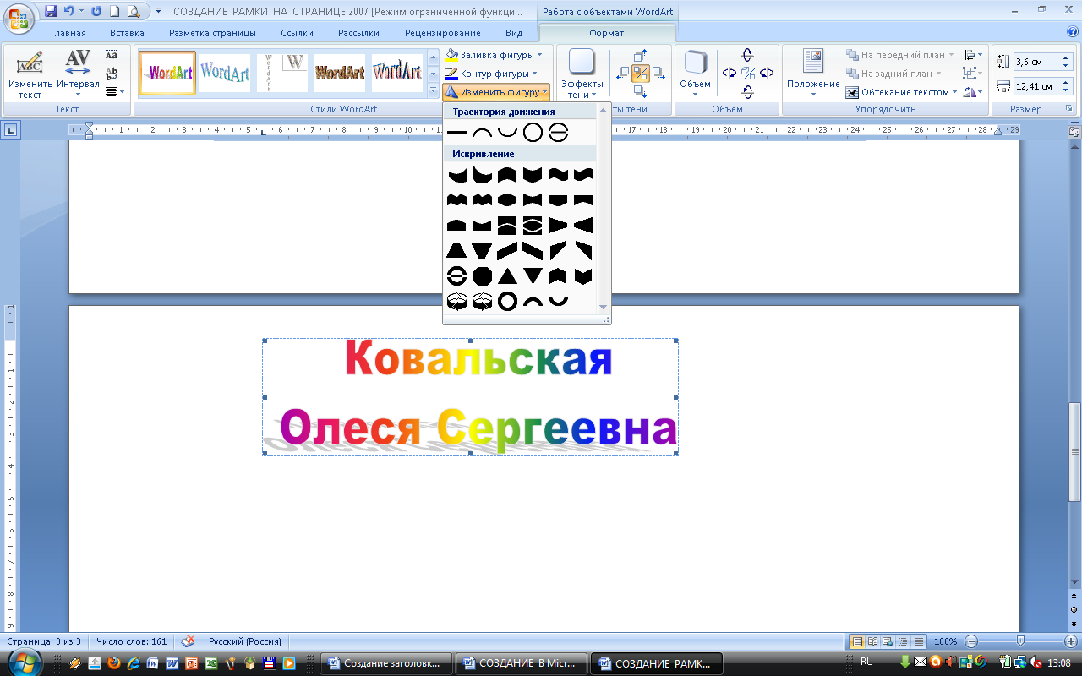
- В «Формате» можно изменить фигуру
(т.е.придать декоративному тексту кривизну);
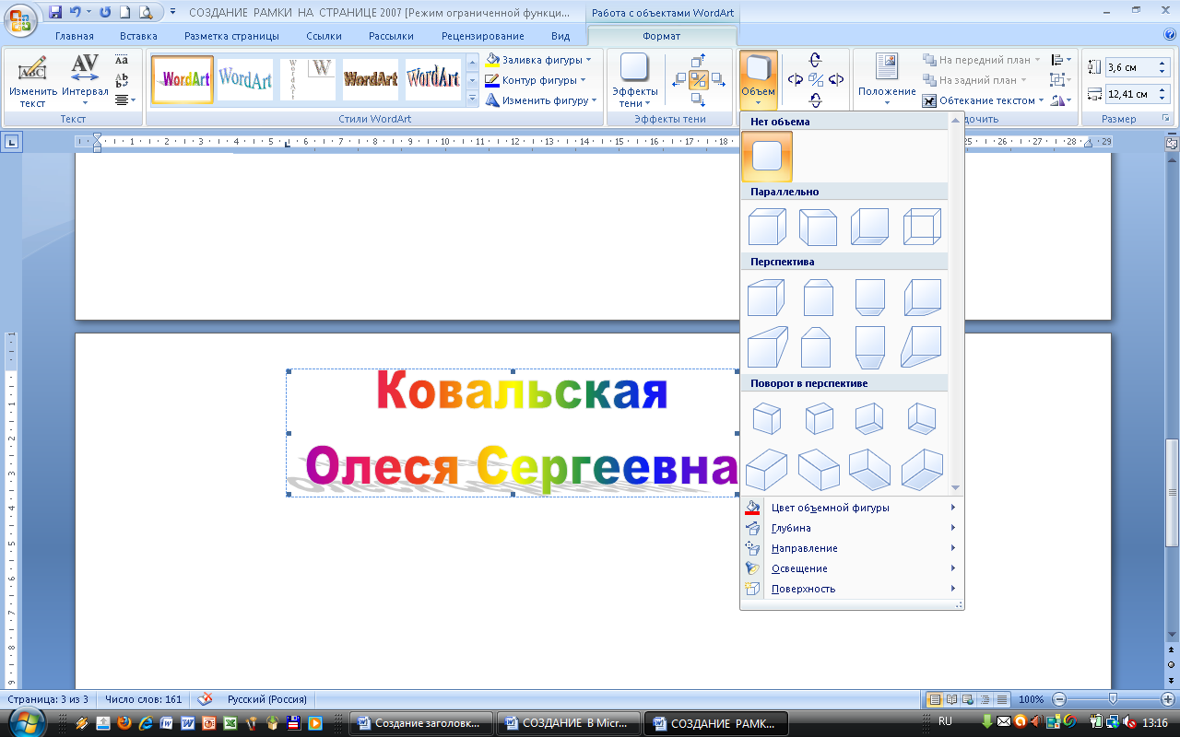
- Можно добавить объем и все
его параметры (цвет,
глубина, направление,
освещение, поверхность);

- Можно добавить
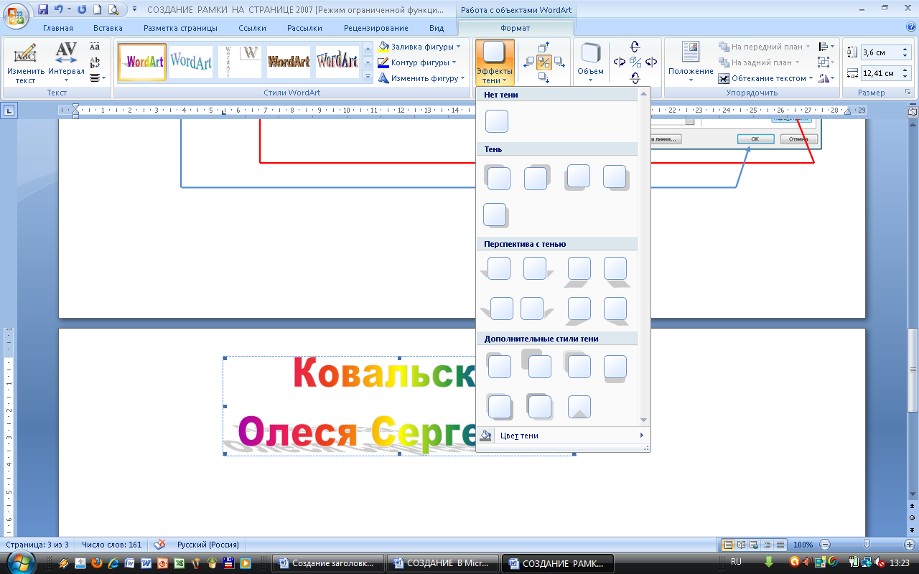
«Эффекты тени» и все
относящиеся к этому
параметры;

- Необходимо настроить ОБТЕКАНИЕ ТЕКСТОМ;
- Можно изменить ПОЛОЖЕНИЕ декоративного текста относительно остального текста на странице;
- Можно стиль WordArt;
- Можно изменить сам текст.

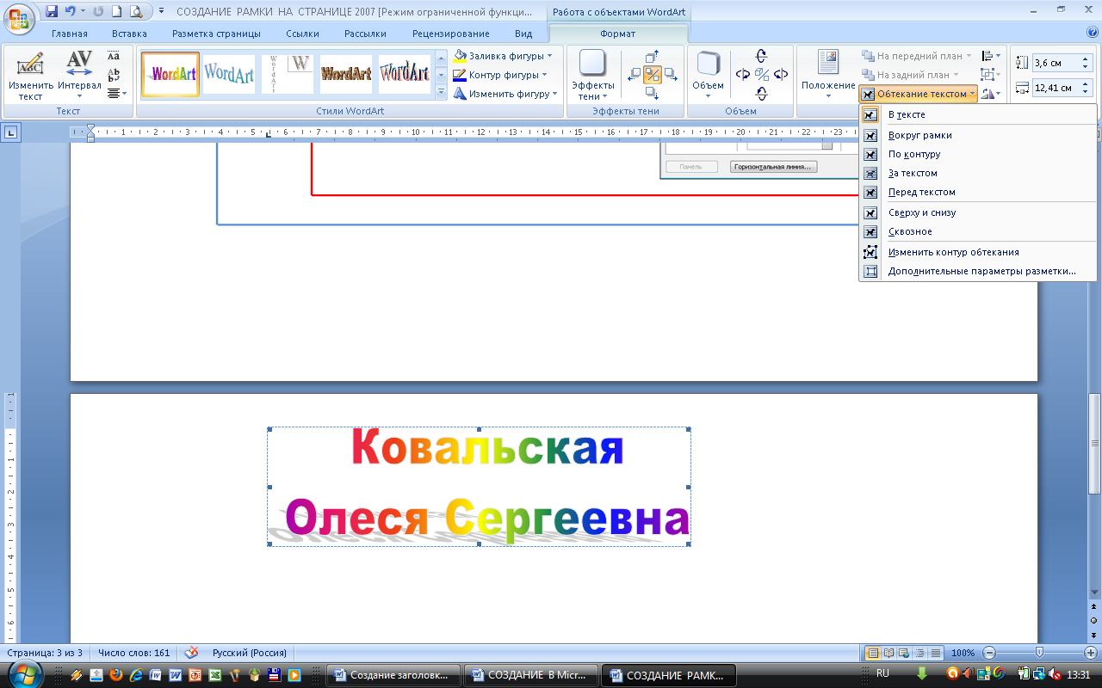
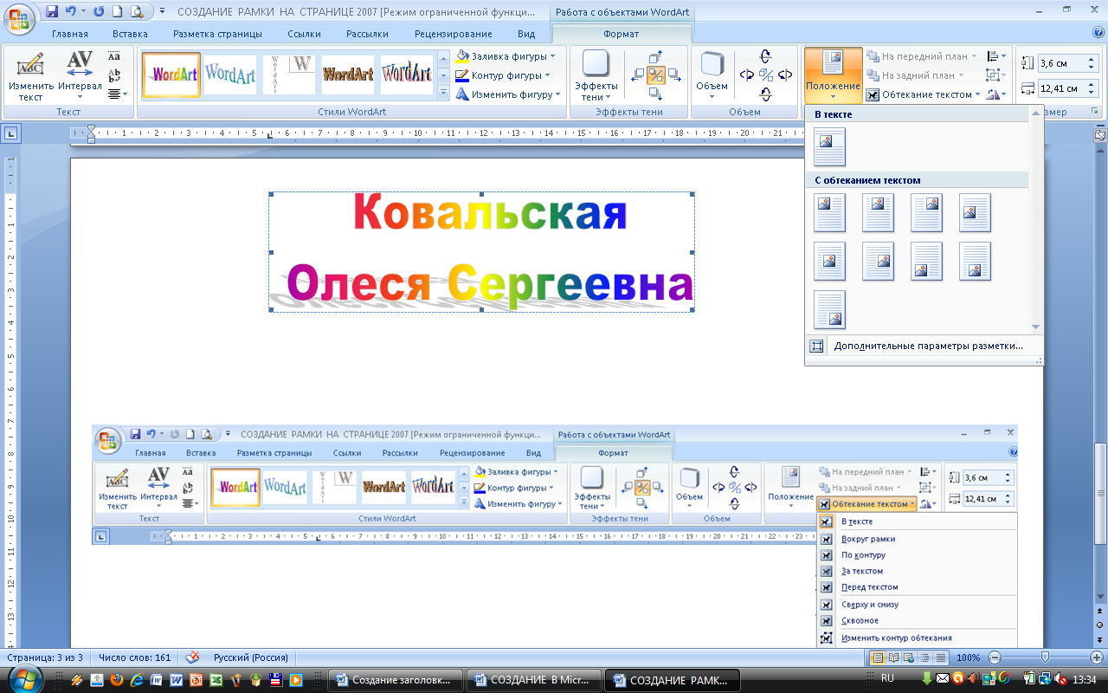

Самое главное чтобы во время всех преобразований декоративный текст был выделен по прямоугольнику
Ковальская
Олеся
Сергеевна

